Pomůcky - 6. ročník
Český jazyk: 544 – 2x, 524 – 1x
424 nebo 444 (na sloh) - v dalších ročnících pokračují
pracovní sešity- bude upřesněno v září

Matematika: 440 + podložka (nebo 445), 520 (nebo 525) na testy

Fyzika: 540 + podložka (nebo 545), 524 na testy
Tabulky MFCH pro ZŠ – F.Běloun a kolektiv - mají po celou dobu šk. docházky na II. stupni

Přírodopis: 540

Zeměpis: 544, 524
Školní atlas světa (Kartografie Praha), folieA4 (matná)

Dějepis: 464

Ict: 520

Časp: 525

Anglický jazyk: 3x 524 (od 7. ročníku mohou požít sešity z předchozího roku, pokud jsou v pořádu)
Pracovní sešit Project, Fourth edition ISBN 978-0-19-476486-5 (červený, ze zadní strany slovníček)
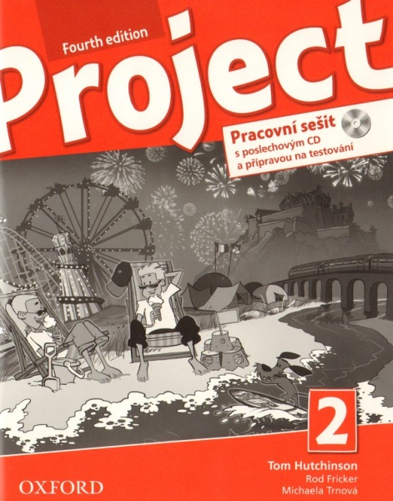

VKO: 544

VKZ: 544

HV: notový sešit 520

VV:
40 ks čtvrtek A3, tužka č. 1, guma nebo gumová pryž, pastelky, fixy, barevné papíry – nelepící, voskovky, lepidlo, nůžky, pravítko, štětce ploché (střední, silný), štětce kulaté (slabý, stření, silný), tempery, kelímek, vodové barvy, černá tuš, nástavec s perem, podložka, pevné desky A3

TV:
Cvičební úbor + boty do tělocvičny s bílou podrážkou, boty na ven

